03.07.-09.07. - Неделя сохранения иммунной системы (в честь Всемирного дня по борьбе с аллергией 8 июля).
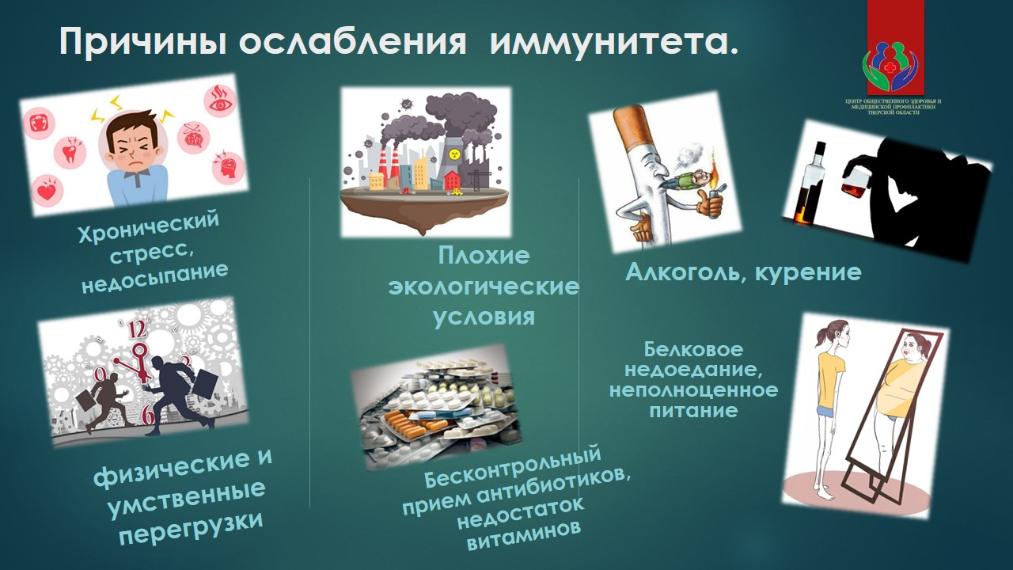
Известно, что предназначение иммунной системы организма – охрана организма от воздействия микроорганизма, причем не только от микробов и паразитов, но и от выходящих из-под контроля клеток
собственного организма.
Что влияет на снижение иммунитета:
1. Неправильный образ жизни (употребление алкоголя, курение, малое
количество физической активности);
2. Стрессы, депрессивное состояние, повышенная раздражительность,
усталость и плохой сон;
3. Окружающая среда;
4. Неправильное питание.
Иммунная защита организма напрямую зависит от того, что мы едим. Белковая пища обеспечивает организм необходимыми аминокислотами для образования антител и
других агентов иммунитета.
Жиры нужны для построения иммунных клеток, а углеводы дают энергию для функционирования иммунной системы.
Существуют продукты, которые способны укрепить защитные функции организма –лимон, имбирь, зеленый чай, фрукты, каши из цельного зерна, кисломолочные продукты, ягоды, миндаль.
#дниздоровьяволочек

